助力中国教育，影响中国未来
2018年第三届“CSR中国教育奖”
评选说明

2018年第三届“CSR中国教育奖”组织架构：
指导单位：共青团中央学校部
联合发起单位：CSR中国教育联盟、中国大学生社会实践知行促进计划、中国社会工作联合会企业公民委员会、中国外商投资企业社会责任工作委员会、中国电子工业标准化技术协会社会责任工作委员会、北京外企人力资源服务有限公司(FESCO) 、中华少年儿童慈善救助基金会、中国下一代教育基金会、中国青年报、优酷
学术支持单位：北京师范大学教育基金会、中国企业社会责任智库、中国传媒大学媒介与公共事务研究院公益传播研究所
联合支持单位：责扬天下、商道纵横、ABA爱吧责任企业联盟、上海CSR微客、有爱有未来外企志愿行动

2018年“CSR中国教育奖”申报信息
1.申报条件：
2016年5月1日-2018年5月1日期间已完成或在进行的教育类CSR项目均可申报。
2.申报方式：
组委会将定向邀请“CSR中国教育联盟”成员企业参加奖项评选；
组委会将邀请联合发起学术支持、联合支持等合作伙伴推荐优秀企业参加奖项评选；
组委会接受企业直接申报参评。
3.申报流程：
登录奖项官方网站：www.csredu.com，浏览相关信息并下载申报文件。
填写《参评申报表》、《公益视频传播奖申报表》、《新媒体公益传播奖申报表》分别申报对应奖项。
7月5日前，向组委会提交《申报表》。
4.申报费用：2018年第三届“CSR中国教育奖”申报和评审全部免费。

2018年第三届“CSR中国教育奖”评选流程
时间 | 内容
5月5日 | 2018年第三届“CSR中国教育奖”正式启动
5月5日-7月5日 | 参评企业提交《申报表》，完成奖项申报
7月5日 | 企业申报截止
8月下旬 | 完成全部评审工作
9月10日 | 完成《2018年“CSR中国教育奖”优秀案例选编》
9月19日（暂定） | 2018年“CSR中国教育奖”颁奖典礼暨2018年“CSR中国教育论坛”

2018年“CSR中国教育奖”奖项设置及评选说明
TOP 100 最佳CSR品牌（TOP 100 CSR Brand）
奖项 | 数量 | 评审指标
全场大奖
CSR CHINA典范奖 | 5 | 综合社会贡献、战略、创新、影响力、可持续发展等多方面指标评估
单项奖
最佳社会贡献奖 | 5 | 投入金额大，受益人数多，覆盖地区范围广
 |  | 通过系统的传播策略，推动公众关注教育，投身公益
最佳CSR战略奖 | 5 | 项目整体策略与企业发展战略和长远发展目标契合，充分助力企业主业
 |  | 获得政府政策支持，引入企业内不同业务集团及业务部门、利益相关方、企业上下游供应链、业界专家等多方参与
最佳CSR创新奖 | 5 | 主题创新，致力于鲜被关注的地区、群体和议题
 |  | 突破固有运作模式，引入新理念、技术和运作方式，具有社会创新意义
最佳影响力奖 | 5 | 在行业内具有引领意义，对特定领域产生标杆效应，业界形成行业影响
 |  | 产生广泛社会影响，对社会发展产生重要推动作用，起到一定的社会影响力
最佳可持续发展奖 | 5 | 持续开展时间长，获得多个奖项，受多个第三方机构认可
 |  | 项目推动受助方形成“授人以渔”的可持续发展模式
 |  | 项目运作模式具有可持续性，具备成熟的数据分析及运作管理体系
TOP 100 | 70 | 5个全场大奖+25个专项奖+70个优秀CSR项目，共同获选TOP100

CSR优秀践行奖（CSR Practitioner）
奖项 | 数量 | 评审指标
优秀CSR践行奖 | 若干 | 践行企业社会责任，具有良好发展潜力

CSR中国教育奖-特别奖
奖项 | 数量 | 评审指标
“一带一路”特别奖 | 3 | 积极响应国家“一带一路”倡议，践行企业社会责任。
“精准扶贫”特别奖 | 3 | 积极响应国家“精准扶贫”动员，践行企业社会责任。
“创业创新”特别奖 | 3 | 积极响应国家“创业创新”倡议，践行企业社会责任。
“美丽中国”特别奖 | 3 | 积极响应国家“美丽中国”号召，践行企业社会责任。
SDGs 特别奖 | 3 | 积极响应并践行联合国可持续发展目标（Sustainable Development Goals，简称SDGs）。

CSR中国教育奖-传播奖
奖项 | 数量 | 评审指标
公益视频传播奖 | 5 | 优酷公益特别设立并评选，根据企业提交的社会公益活动为主题的视频评审。综合评审视频如下指标：故事叙述完整性；社会公益传播价值；画质、声音、构图完整性等视频拍摄专业要素；采用其他具有创新性的视频拍摄叙述手法。
新媒体公益传播奖 | 5 | 中国传媒大学媒介与公共事务研究院公益传播研究所特别设立并评选，根据企业提交CSR项目的新媒体传播效果综合评选。具体评审规则待组委会后续发布。

奖项设置补充说明：
- 组委会及专家委员会将从所有申报项目中评选出“TOP 100最佳CSR品牌”，以及“CSR优秀践行奖”；并从中甄选出5项“单项奖”各5名，及“全场大奖”5名。
- 组委会及专家委员会将从所有申报项目中，甄选出5项“特别奖”各3名。
- 传播奖需单独申报，将由设立方从所有申报的视频及项目中选拔出各5名。

2018年第三届“CSR中国教育奖”组委会
2018年5月，北京

组委会联系人：李林洁 电话：010-82193925/15010219177
专用邮箱：csraward@163.com 官方网站：www.csredu.com
官方微信：CSR企业责任（CSR_Volunteer）
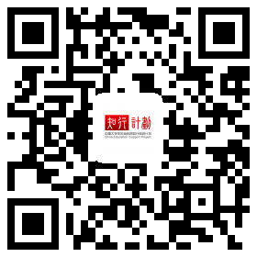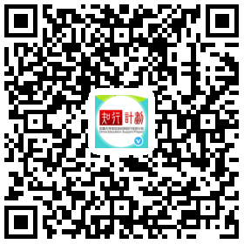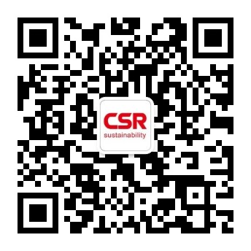
知行计划官网 知行计划官方微博 知行计划微信公众号

